北京工业大学
2017-2018学年 第2学期
信息学部软件学院

课程名称： | 面向对象程序设计（C++）课程设计
报告性质： | □作业报告 █实验报告
学号： | 17080224 | 姓名： | 孟宁宁
任课教师： | 宿浩茹 | 课程性质： | 实践环节必修课
学分： | 2 | 学时： | 30
班级： | 802 | 成绩：
小组成员： | 无
教师评语：

2018年 4 月 8 日

报告题目：实验4 派生类与继承

- 实验目的
1. 掌握派生类的声明方法和派生类构造函数的定义方法。
2. 掌握不同继承方式下，基类成员在派生类中的访问属性。
3.掌握在继承方式下，构造函数与析构函数的执行顺序与构造规则。
4. 学习虚基类在解决二义性问题中的作用.
二.实验内容
- 根据书中提示，编写程序
  - 写出程序运行结果
  - 按照书中要求，对程序进行修改后调试，指出调试错误原因
a.将Base::x访问权限改为private
b.将Base::x访问权限改为protected
c.将Derived继承方式改为private
d.将Derived继承方式改为protected
- 编写一个学生和教师的数据输入和显示程序。学生数据有编号、姓名、性别、年龄、系别和成绩，教师数据有编号、姓名、性别、年龄、职称和部门。要求将编号、姓名、性别、年龄的输入和显示设计成一个类Person，并作为学生类Student和教师类Teacher的基类。
- 按要求阅读、编辑、编译、调试和运行书中给出的程序
  - 写出运行结果
  - 声明一个类SortArray继承类MyArray，在该类中定义一个函数，具有将输入的整数从小到大进行排序的功能。
  - 声明一个类ReArray继承类MyArray，在该类中定义一个函数，具有将输入的整数进行倒置的功能。
  - 声明一个类AverArray继承类MyArray，在该类中定义一个函数，具有求输入的整数平均值的功能。
  - 声明一个NewArray类，同时继承了类SortArray，ReArray和AverArray，使得类NewArray 的对象同时具有排序、倒置和求平均值的功能。在继承的过程中声明MyArray为虚基类，体会虚基类在解决二义性问题中的作用。

三.程序设计
（题目分析，设计思路，关键算法，程序流程图）
- （1）Base::x=16
Base::x=16
Derived::y=25
Base::x=16
Derived::y=25
(2)①在类Base外派生类和主函数中访问x出现错误；原因：私有成员在类外不能直接访问.
②主函数中对x的直接访问出现错误；原因：保护成员能被类和派生类其他成员访问，但不能在主函数中直接访问.
③主函数中对y的直接访问出现错误；原因：私有成员在类外不能被直接访问
④主函数中对y的直接访问出现错误；原因：保护成员在类外不能直接被访问
- 按要求先声明基类Person,包括私有成员：编号、 姓名、性别、年龄；公有成员：数据的输入和显示，构造函数析构函数等。然后再分别声明学生类和教师类，注意补充私有数据成员。学生类和教师类公有继承自Person。主函数中建立学生类和教师类的对象，依次调用成员函数。
3. 程序调试题，根据提示补充新的类声明，使程序功能完整，注意派生类构造函数的定义。
四.运行结果
（将运行结果进行屏幕截图，并加以描述和分析）
1.
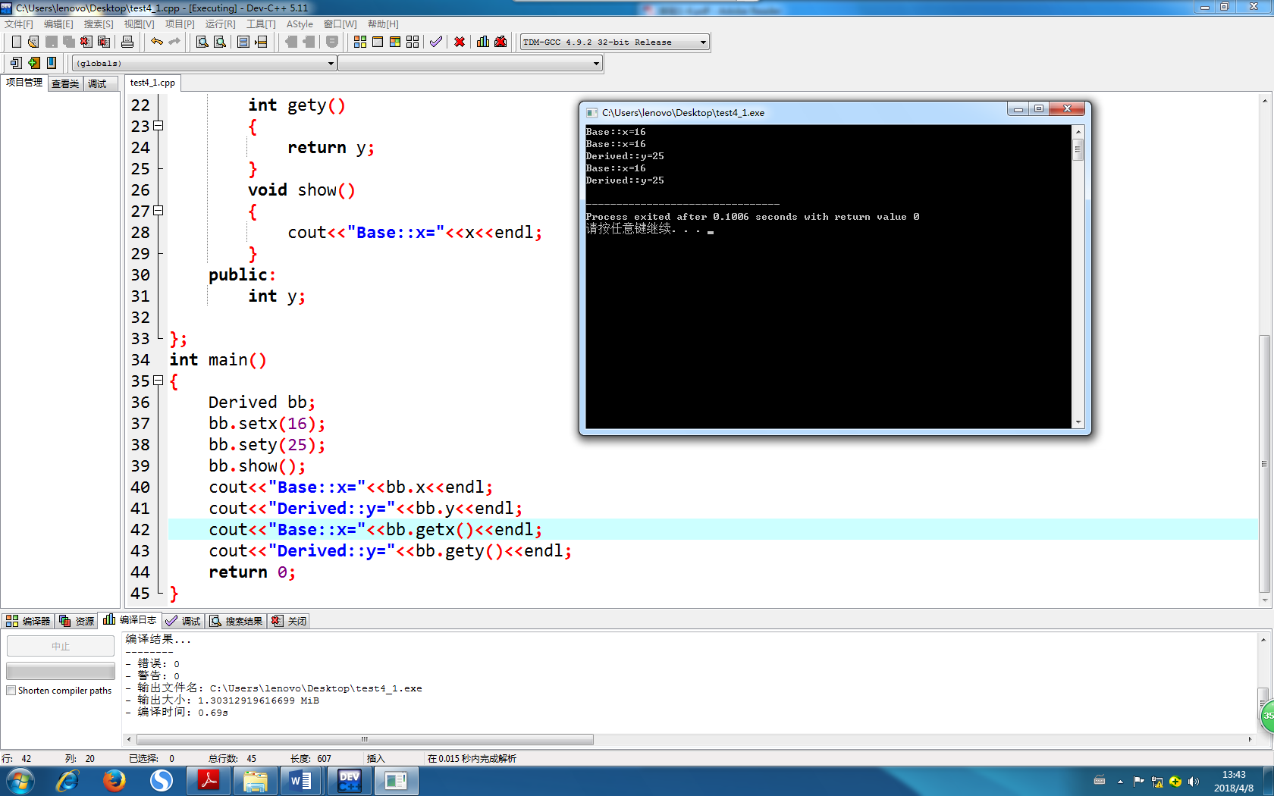
2.
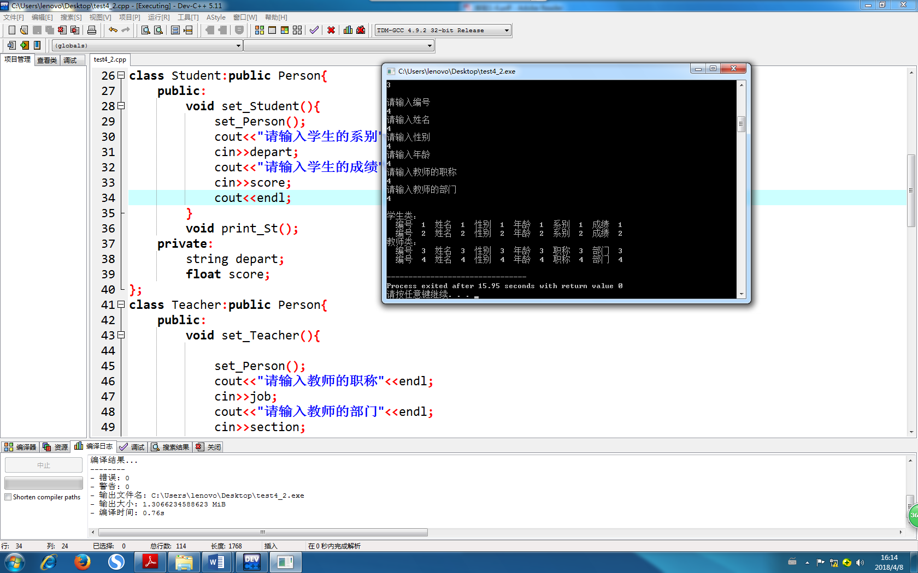
3.
（1）
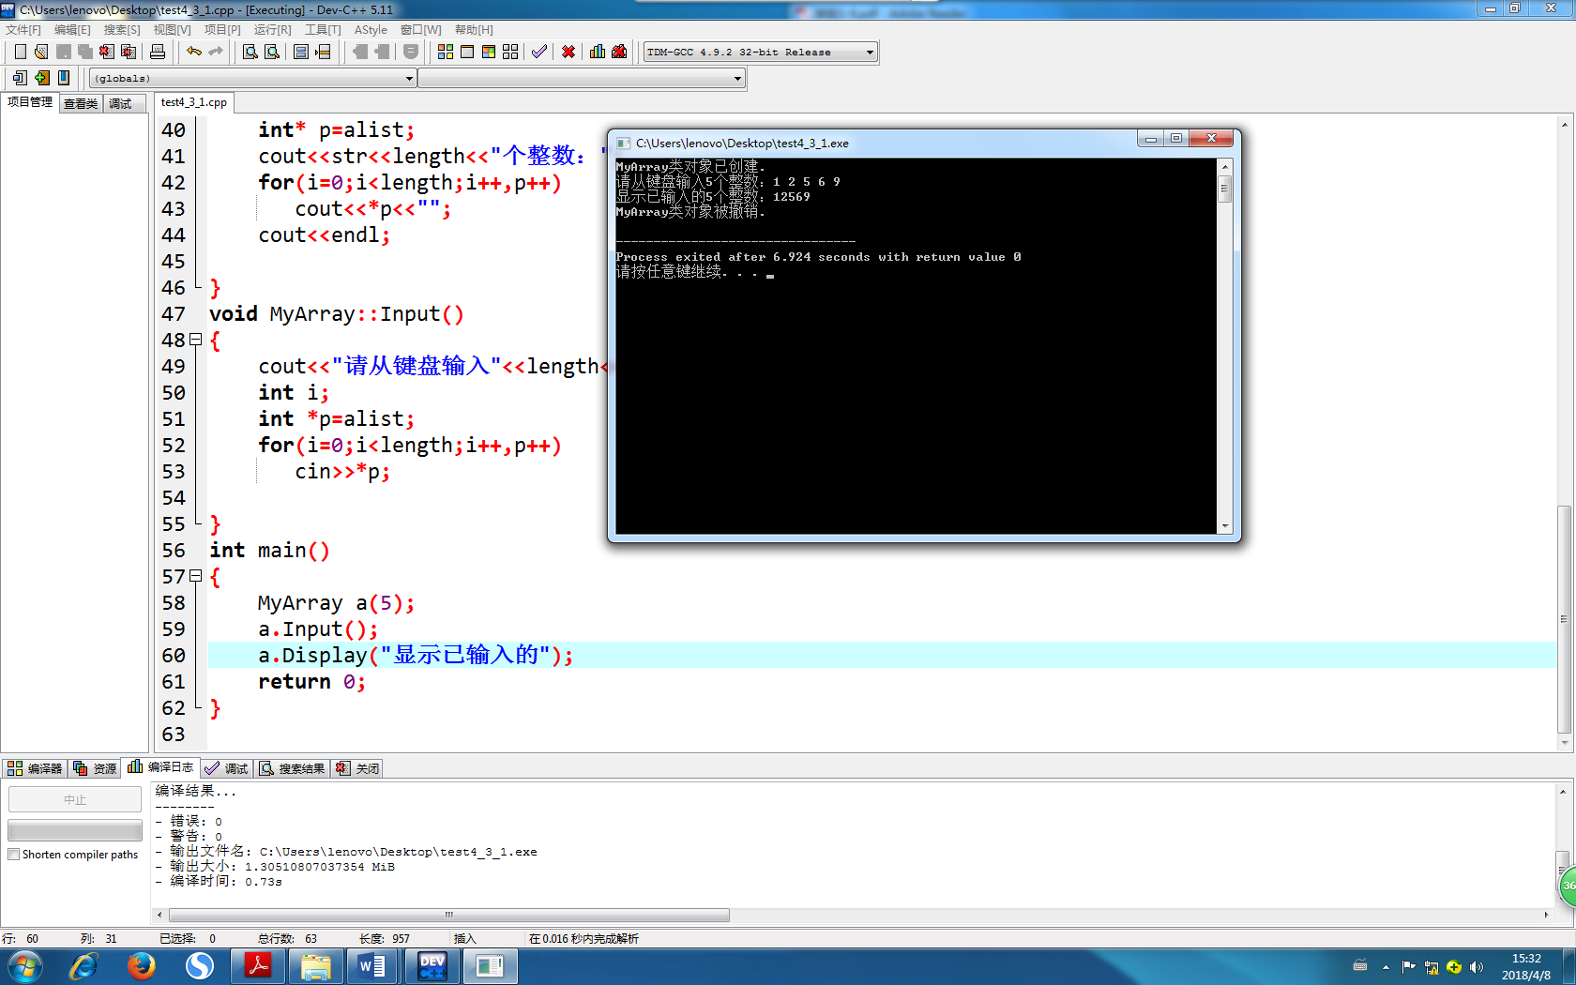
（2）
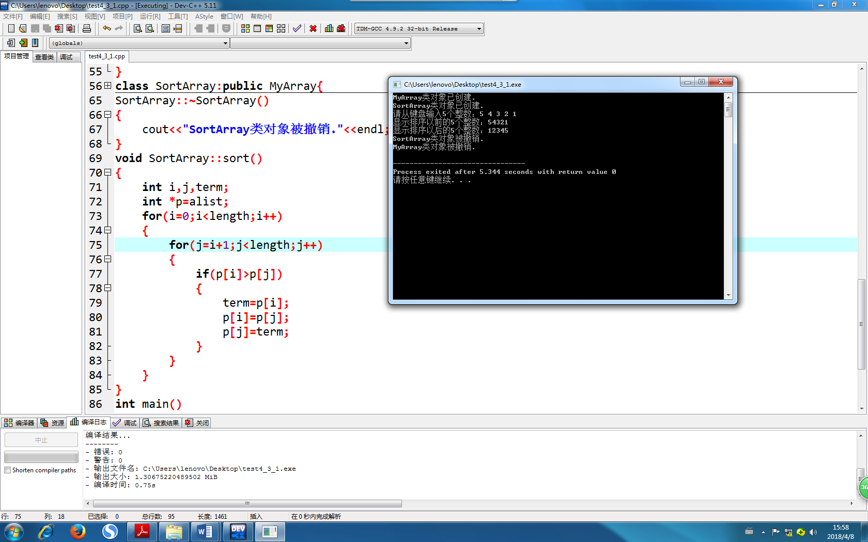
(3)
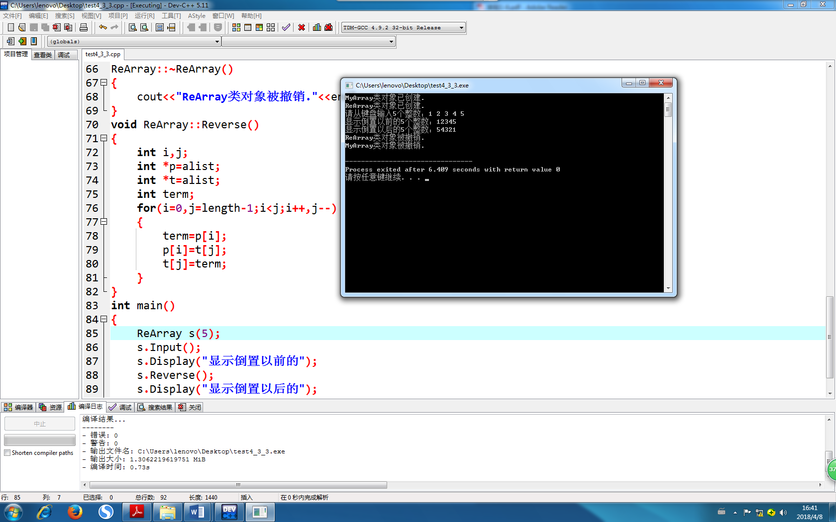
（4）
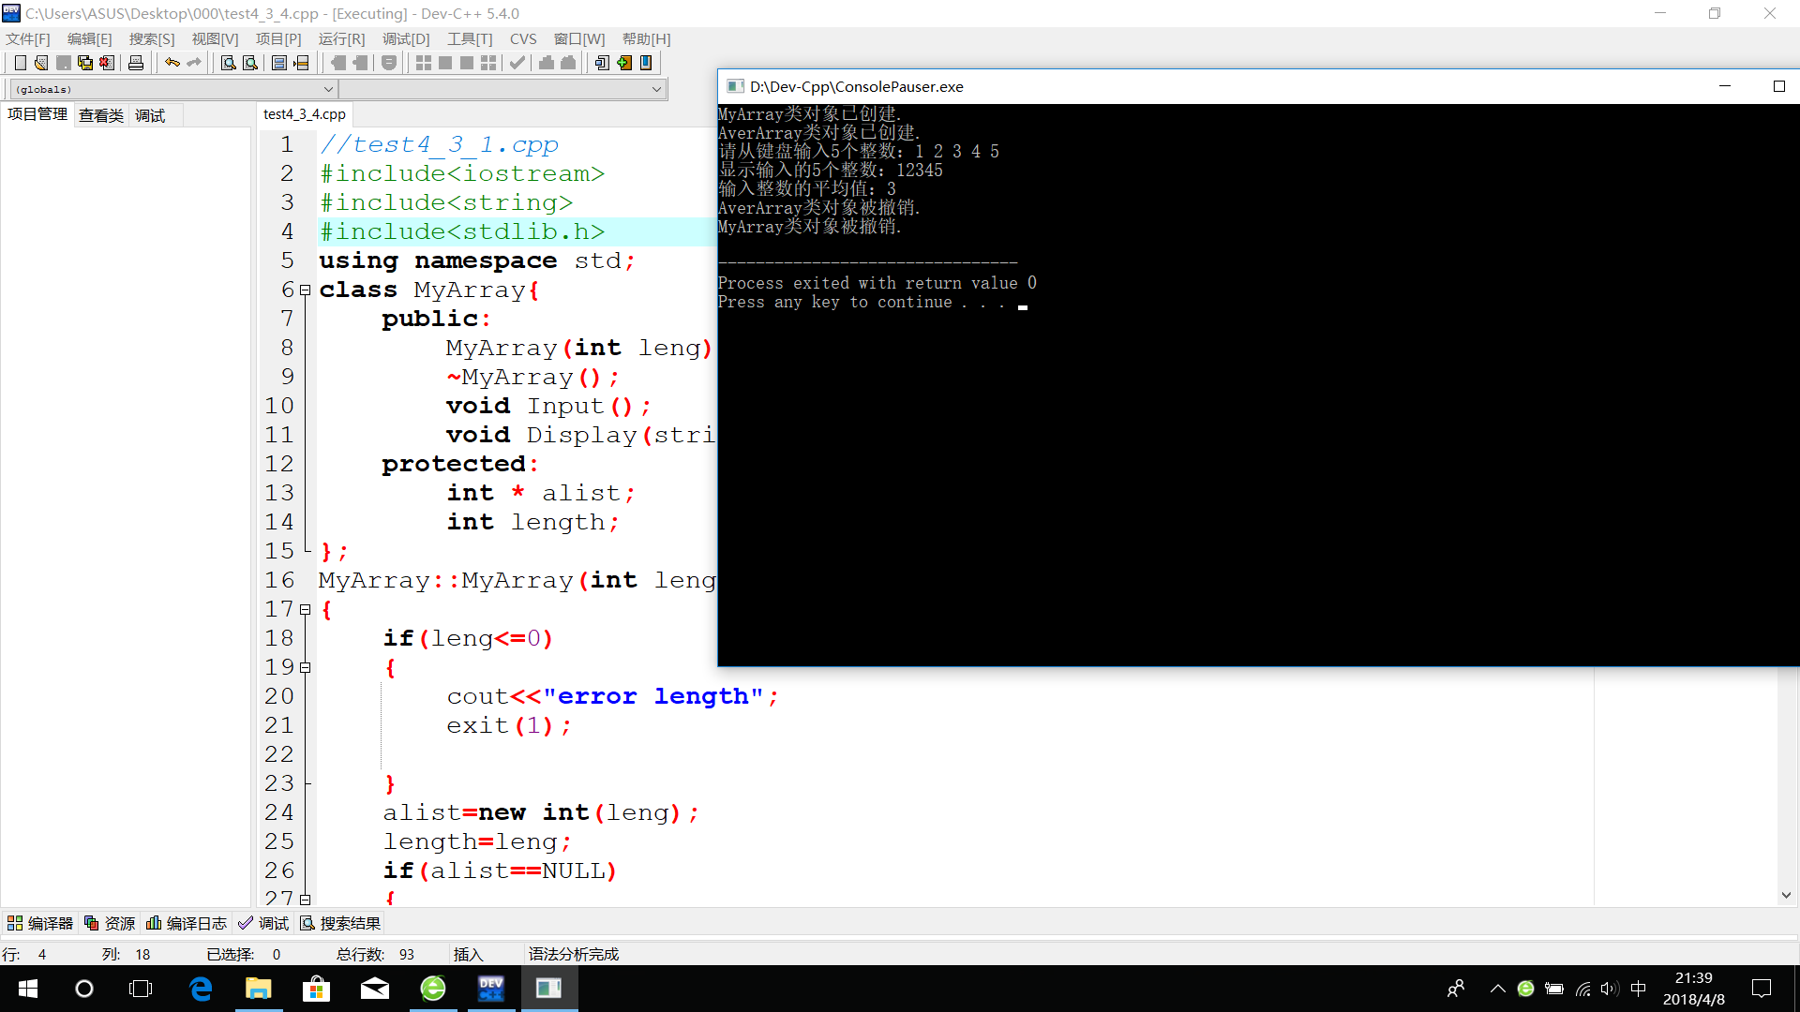
（5）
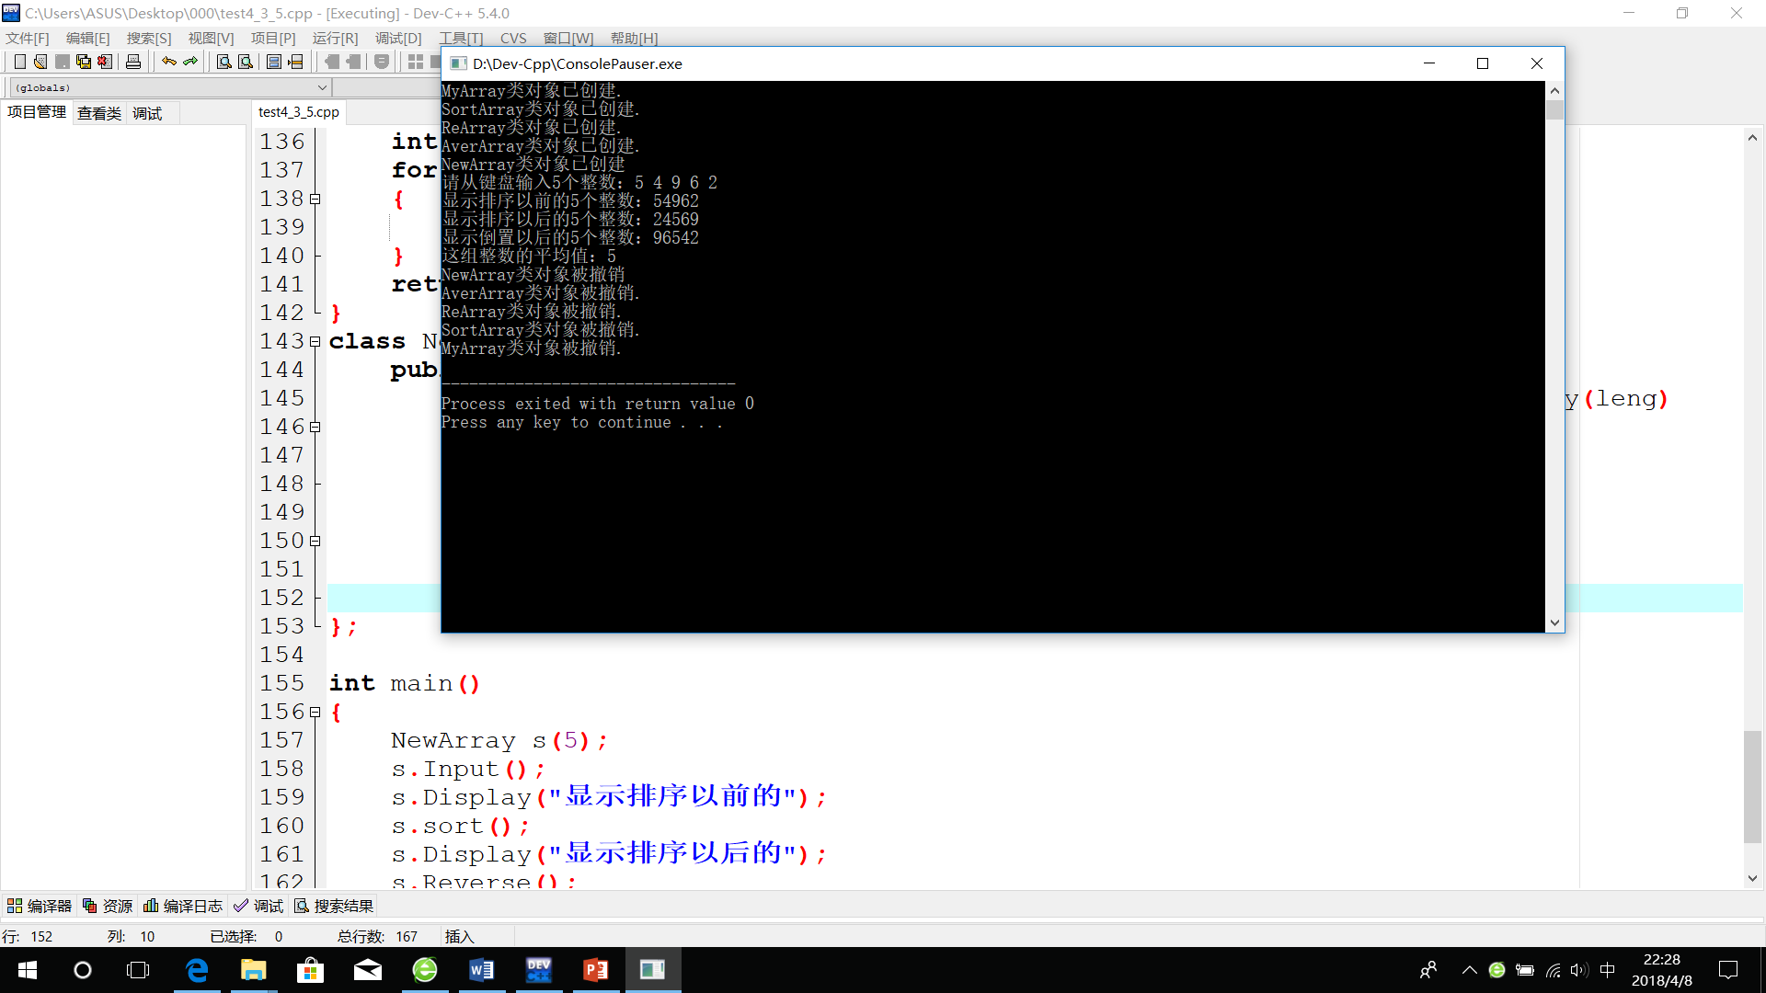
五.实验体会
1.声明类的数据成员时，要根据它的用途确定访问类型（公有、私有、或保护）；
2. 无论哪种派生方式，基类中的私有成员, 不允许派生类的对象直接访问(对象访问),不允许派生类中成员函数直接访问(内部访问)，但是可以通过基类提供的公有成员函数访问。
3. 当基类含有带参数的构造函数时，派生类必须定义构造函数，并缀上“:基类名(参数表) ”,以提供把参数传递给基类构造函数的途径。
4. 如果一个派生类是从多个基类派生出来的，而这些基类又有一个共同的基类，则应该考虑用虚基类来解决二义性问题。

